基隆市仁愛國民小學114學年度觀察前會談記錄表
表2
教學時間：June 5th, 2025 教學年級： 3th grade 教學單元：Dragon Boat Festival
教材來源：自編
教 學 者：葉慶春 觀 察 者：葉奕妏、黃庭芬 觀察前會談時間：June 5th, 2025
- 教材內容：
Culture and festivals: Dragon Boat Festival

- 教學目標：
To learn vocabulary and their usages related to Dragon Boat Festival in English.
Culture identity enrichment.

- 學生經驗：
Basic background knowledge of Dragon Boat Festival.
Simple present tense.
Sentence formation rules.

- 教學活動：
--Introduction of Dragon Boat Festival and target vocabulary.
--Practice of dialogues.
--Song singing.
--Clarification.
--Homework assignment and explanation.

- 教學評量方式：
Student workbook assignment completion.
Oral quiz.

- 觀察的工具和觀察焦點：
Peer observation.
Teacher-led class and its activities.

- 回饋會談時間和地點：
English classroom

基隆市仁愛國民小學114學年度教師教學與班級經營觀察表
教學班級  表3 | 3 年 2 班 | 觀察時間 | 114 年 6 月5 日 第 4 節
教學領域 | 語文領域: 英文 | 教學單元 | Dragon Boat Festival
教 學 者 | 葉慶春 | 觀 察 者 | 葉奕妏、黃庭芬

層  面 | 檢核  項目 | 檢核重點 | 優  良 | 普  通 | 待改進 | 未呈現
教  師  教  學 | 1.清楚呈現教材內容 | 1-1說明學習目標或學習重點 |  | □ | □ | □
教  師  教  學 | 1.清楚呈現教材內容 | 1-2有組織條理呈現教材內容 | 摘要敘述：  清楚傳達課程學習目標及重點
教  師  教  學 | 1.清楚呈現教材內容 | 1-3清楚講解重要概念、原則或技能
教  師  教  學 | 1.清楚呈現教材內容 | 1-4提供學生適當的實作或練習
教  師  教  學 | 1.清楚呈現教材內容 | 1-5澄清迷思概念、易錯誤類型，或引導價值觀
教  師  教  學 | 1.清楚呈現教材內容 | 1-6引發學生思考與討論的教學情境
教  師  教  學 | 1.清楚呈現教材內容 | 1-7適時歸納學習重點
教  師  教  學 | 2.運用有效教學技巧 | 2-1引起並維持學生學習動機 |  | □ | □ | □
教  師  教  學 | 2.運用有效教學技巧 | 2-2善於變化教學活動或教學方法 | 摘要敘述：  教學活動以動態及靜態交互搭配，學生專注得以維持。
教  師  教  學 | 2.運用有效教學技巧 | 2-3教學活動融入學習策略的指導
教  師  教  學 | 2.運用有效教學技巧 | 2-4教學活動轉換與銜接能順暢進行
教  師  教  學 | 2.運用有效教學技巧 | 2-5有效掌握時間分配和教學節奏
教  師  教  學 | 2.運用有效教學技巧 | 2-6透過發問技巧，引導學生思考
教  師  教  學 | 2.運用有效教學技巧 | 2-7使用有助於學生學習的教學媒材
教  師  教  學 | 2.運用有效教學技巧 | 2-8根據學生個別差異實施教學活動
教  師  教  學 | 3.應用良好溝通技巧 | 3-1板書正確、工整有條理 |  | □ | □ | □
教  師  教  學 | 3.應用良好溝通技巧 | 3-2口語清晰、音量適中 | 摘要敘述：  口齒清晰，有條理  在沒有使用麥克風的情況下，音量大小適中。
教  師  教  學 | 3.應用良好溝通技巧 | 3-3運用肢體語言，增進師生互動
教  師  教  學 | 3.應用良好溝通技巧 | 3-4教室走動或眼神能關照多數學生
教  師  教  學 | 4.運用學習評量評估學習成效 | 4-1適時檢視學生的學習情形 |  | □ | □ | □
教  師  教  學 | 4.運用學習評量評估學習成效 | 4-2根據學生評量結果，適時進行補救教學 | 摘要敘述：  口說問答，立即檢視
教  師  教  學 | 4.運用學習評量評估學習成效 | 4-3學生學習成果達成預期目標
班  級  經  營 | 5.維持良好的班級秩序以促進學習 | 5-1維持良好的班級秩序 |  | □ | □ | □
班  級  經  營 | 5.維持良好的班級秩序以促進學習 | 5-2適時增強學生的良好表現 | 摘要敘述：  班級秩序穩定  學生學習態度佳
班  級  經  營 | 5.維持良好的班級秩序以促進學習 | 5-3妥善處理學生不當行為或偶發狀況
班  級  經  營 | 6.營造積極的班級氣氛 | 6-1引導學生專注於學習 |  | □ | □ | □
班  級  經  營 | 6.營造積極的班級氣氛 | 6-2布置或安排有助學學生學習的環境 | 摘要敘述：  有活潑的肢體語言與生動的表情
班  級  經  營 | 6.營造積極的班級氣氛 | 6-3展現熱忱的教學態度
班  級  經  營 | 6.營造積極的班級氣氛 | 6-4教師公平對待學生
表4
基隆市仁愛國民小學114學年度觀察後會談紀錄表
教學時間：June 5th , 2025 教學年級： grade 3 教學單元：Dragon Boat Festival
教材來源：自編 教 學 者：葉慶春 觀 察 者：葉奕妏、黃庭芬 觀察後會談時間：June 5th, 2025
一、教學者教學優點與特色：
清楚傳達課程學習目標及重點
教學活動以動態及靜態交互搭配，學生專注度得以維持。
口齒清晰，有條理，在沒有使用麥克風的情況下，音量大小適中。
班級秩序穩定
學生學習態度佳
有活潑的肢體語言與生動的表情

二、教學者教學待調整或改變之處：

無

三、對教學者之具體成長建議：
無

教師教學自我省思表

任課教師姓名：_葉慶春_________________ 任教班級：__302____
任教領域：_英語___________
課程單元名稱：Dragon Boat Festival

自我教學省思：

- Difficulties of teaching English to students with various proficiency levels.
- Challenges of balancing communication and literacy skills.
- How to motivate students to participate in whole class activities?
- How to create an interesting task-based learning environment?
- How to cultivate students’ routines of self-learning and reviewing taught materials?

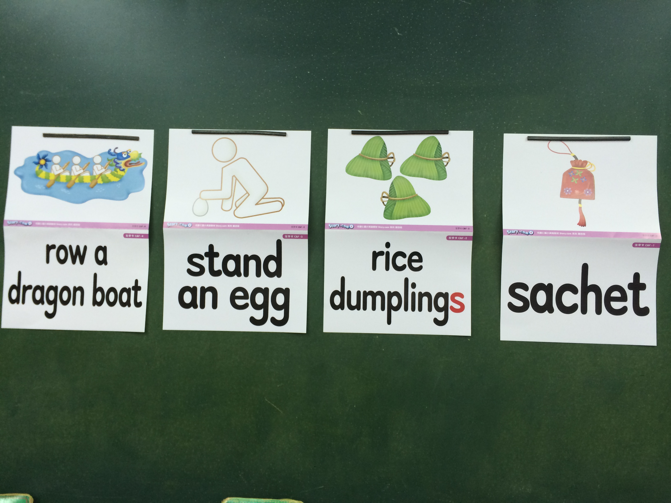

內容概述：
內容概述：
KEELUNG MUNICIPAL REN-AI ELEMENTARY SCHOOL

基隆市仁愛國民小學辦理公開觀課暨教學觀察成果照片
課程名稱: Dragon Boat Festival
日期: June 5th, 2025
附件一

